АДМИНИСТРАЦИЯ МУНИЦИПАЛЬНОГО ОБРАЗОВАНИЯ
ТИХВИНСКИЙ МУНИЦИПАЛЬНЫЙ РАЙОН
ЛЕНИНГРАДСКОЙ ОБЛАСТИ
(АДМИНИСТРАЦИЯ ТИХВИНСКОГО РАЙОНА)

ПОСТАНОВЛЕНИЕ

22 сентября 2021 г. 01-1787-а
от __________________________ № _________

О внесении изменений и дополнений в административный регламент администрации муниципального образования Тихвинский муниципальный район Ленинградской области по предоставлению муниципальной услуги «Предварительное согласование предоставления земельного участка», утвержденный постановлением администрации Тихвинского района от 16 ноября 2018 года № 01-2559-а (с изменениями)
21, 0800 ОБ НПА

Рассмотрев предложение Тихвинской городской прокуратуры от 24 мая 2021 года № 22-117-2021; в соответствии со статьей 6 Федерального закона от 5 апреля 2021 года №79-ФЗ «О внесении изменений в отдельные законодательные акты Российской Федерации»; Федеральным законом от 27 июля 2010 года №210-ФЗ «Об организации предоставления государственных и муниципальных услуг» (в редакции от 2 июля 2021 года), администрация Тихвинского района ПОСТАНОВЛЯЕТ:
1. Внести в административный регламент администрации муниципального образования Тихвинский муниципальный район Ленинградской области по предоставлению муниципальной услуги «Предварительное согласование предоставления земельного участка», утвержденный постановлением администрации Тихвинского района от 16 ноября 2018 года № 01-2559-а (с изменениями) (далее - административный регламент), следующие изменения:
1.1. подпункт 1.2.2. пункта 1.2. изложить в следующей редакции:
«1.2.2. структурным подразделением администрации, ответственным за предоставление муниципальной услуги является комитет по управлению муниципальным имуществом и градостроительству администрации Тихвинского района (далее - КУМИГ)».
Далее по тексту административного регламента слово «КУМИ» заменить словом «КУМИГ».
1.2. Абзац 7 пункта 2.6.1. административного регламента изложить в следующей редакции:
«- основания предоставления земельного участка без проведения торгов, предусмотрены пунктом 2 статьи 39.3, статьей 39.5, пунктом 2 статьи 39.6 или пунктом 2 статьи 39.10 Земельного кодекса Российской Федерации; статьей 3.7 Федерального закона от 25 октября 2001 года №137-ФЗ «О введении в действие Земельного кодекса Российской Федерации»;
1.3. Пункт 2.6.1. административного регламента дополнить абзацами 13, 14 следующего содержания:
«- дата возведения гаража до дня введения в действие Градостроительного кодекса Российской Федерации (до 30 декабря 2004 года);
- дата ликвидации гаражного кооператива или об исключении такого кооператива из единого государственного реестра юридических лиц в связи с прекращением деятельности юридического лица.»
1.4. Пункт 2.6. административного регламента дополнить подпунктами 2.6.9. -2.6.11 следующего содержания:
«2.6.9. Для граждан, использующих гараж, возведенный до дня введения в действие Градостроительного кодекса Российской Федерации от 29 декабря 2004 года №190-ФЗ (далее - Градостроительный кодекс Российской Федерации), имеющих право на предоставление в собственность бесплатно земельного участка, находящегося в государственной или муниципальной собственности, на котором он расположен, в следующих случаях:
1) если земельный участок для размещения гаража был предоставлен гражданину или передан ему какой-либо организацией (в том числе с которой этот гражданин состоял в трудовых или иных отношениях) либо иным образом выделен ему, либо право на использование такого земельного участка возникло у гражданина по иным основаниям;
2) земельный участок образован из земельного участка, предоставленного или выделенного иным способом гаражному кооперативу либо иной организации, при которой был организован гаражный кооператив, для размещения гаражей, либо право на использование такого земельного участка возникло у таких кооператива либо организации по иным основаниям и гараж и (или) земельный участок, на котором он расположен, распределены соответствующему гражданину на основании решения общего собрания членов гаражного кооператива либо иного документа, устанавливающего такое распределение.
2.6.10. В случае, предусмотренном подпунктом 1 пункта 2.6.9. к заявлению о предварительном согласовании предоставления земельного участка или о предоставлении земельного участка прилагаются:
2.6.10.1. Документ о предоставлении или ином выделении гражданину земельного участка либо о возникновении у гражданина права на использование такого земельного участка по иным основаниям.
2.6.10.2. Схема расположения земельного участка на кадастровом плане территории (далее - схема расположения земельного участка) в случае, если испрашиваемый земельный участок предстоит образовать и отсутствует проект межевания территории, в границах которой предстоит образовать такой земельный участок.
2.6.10.3. Документ, подтверждающий полномочия представителя заявителя в случае, если с заявлением обращается представитель заявителя.
2.6.10.4. В случае отсутствия у гражданина документа, подтверждающего предоставление или иное выделение ему земельного участка либо возникновение у него права на использование такого земельного участка по иным основаниям указанных в пункте 2.6.10.1., к заявлению может быть приложен один или несколько документов, указанных в пунктах 2.6.10.5. -2.6.10.6.;
2.6.10.5. Заключенные до дня введения в действие Градостроительного кодекса Российской Федерации договор о подключении (технологическом присоединении) гаража к сетям инженерно-технического обеспечения, и (или) договор о предоставлении коммунальных услуг в связи с использованием гаража, и (или) документы, подтверждающие исполнение со стороны гражданина обязательств по оплате коммунальных услуг.
2.6.10.6. Документ, подтверждающий проведение государственного технического учета и (или) технической инвентаризации гаража до 1 января 2013 года в соответствии с требованиями законодательства, действовавшими на момент таких учета и (или) инвентаризации, в котором имеются указания на заявителя в качестве правообладателя гаража либо заказчика изготовления указанного документа и на год его постройки, указывающий на возведение гаража до дня введения в действие Градостроительного кодекса Российской Федерации.
2.6.11. В случае, предусмотренном подпунктом 2 пункта 2.6.9. к заявлению о предварительном согласовании предоставления земельного участка или о предоставлении земельного участка прилагаются:
2.6.11.1. Документ, подтверждающий предоставление или иное выделение земельного участка, из которого образован или должен быть образован испрашиваемый земельный участок, гаражному кооперативу либо иной организации, при которой был организован гаражный кооператив, для гаражного строительства и (или) размещения гаражей, или документ, подтверждающий приобретение указанными кооперативом либо организацией права на использование такого земельного участка по иным основаниям.
2.6.11.2. Решение общего собрания членов гаражного кооператива о распределении гражданину гаража и (или) указанного земельного участка либо иной документ, устанавливающий такое распределение, и (или) документ, выданный гаражным кооперативом, подтверждающий выплату таким гражданином пая (паевого взноса), в том числе без указания на то, что выплата такого пая (паевого взноса) является полной, и (или) подтверждающий факт осуществления строительства гаража данным кооперативом или указанным гражданином.
2.6.11.3. Схема расположения земельного участка (в случае, если испрашиваемый земельный участок предстоит образовать и отсутствует проект межевания территории, в границах которой предстоит образовать такой земельный участок).
2.6.11.4. Документ, подтверждающий полномочия представителя заявителя (в случае, если с заявлением обращается представитель заявителя).
2.6.11.5. Выписка из единого государственного реестра юридических лиц о гаражном кооперативе, членом которого является заявитель, либо документ, содержащий сведения единого государственного реестра юридических лиц о ликвидации гаражного кооператива или об исключении такого кооператива из единого государственного реестра юридических лиц в связи с прекращением деятельности юридического лица.
2.6.11.6. В случае отсутствия у гражданина одного из документов, указанных подпунктах 2.6.11.1;2.6.11.2, вместо данного документа к заявлению могут быть приложены один или несколько документов, предусмотренных подпунктами 2.6.10.4. и 2.6.10.5. пункта 2.6.10».
1.5. Пункт 2.8. административного регламента дополнить подпунктом 2.8.9. следующего содержания:
«2.8.9. Для граждан, использующих гараж, возведенный до дня введения в действие Градостроительного кодекса Российской Федерации от 29 декабря 2004 года N 190-ФЗ (далее - Градостроительный кодекс Российской Федерации), имеющих право на предоставление в собственность бесплатно земельного участка, находящегося в государственной или муниципальной собственности:
2.8.9.1. Документ о предоставлении или ином выделении гражданину земельного участка либо о возникновении у гражданина права на использование такого земельного участка по иным основаниям.
2.8.9.2. Схема расположения земельного участка на кадастровом плане территории (далее - схема расположения земельного участка) в случае, если испрашиваемый земельный участок предстоит образовать и отсутствует проект межевания территории, в границах которой предстоит образовать такой земельный участок.
2.8.9.3. Документ, подтверждающий полномочия представителя заявителя в случае, если с заявлением обращается представитель заявителя.
2.8.9.4. Заключенные до дня введения в действие Градостроительного кодекса Российской Федерации договор о подключении (технологическом присоединении) гаража к сетям инженерно-технического обеспечения, и (или) договор о предоставлении коммунальных услуг в связи с использованием гаража, и (или) документы, подтверждающие исполнение со стороны гражданина обязательств по оплате коммунальных услуг.
2.8.9.5. Документ, подтверждающий проведение государственного технического учета и (или) технической инвентаризации гаража до 1 января 2013 года в соответствии с требованиями законодательства, действовавшими на момент таких учета и (или) инвентаризации, в котором имеются указания на заявителя в качестве правообладателя гаража либо заказчика изготовления указанного документа и на год его постройки, указывающий на возведение гаража до дня введения в действие Градостроительного кодекса Российской Федерации.
2.8.9.6. Документ, подтверждающий предоставление или иное выделение земельного участка, из которого образован или должен быть образован испрашиваемый земельный участок, гаражному кооперативу либо иной организации, при которой был организован гаражный кооператив, для гаражного строительства и (или) размещения гаражей, или документ, подтверждающий приобретение указанными кооперативом либо организацией права на использование такого земельного участка по иным основаниям.
2.8.9.7. Решение общего собрания членов гаражного кооператива о распределении гражданину гаража и (или) указанного земельного участка либо иной документ, устанавливающий такое распределение, и (или) документ, выданный гаражным кооперативом, подтверждающий выплату таким гражданином пая (паевого взноса), в том числе без указания на то, что выплата такого пая (паевого взноса) является полной, и (или) подтверждающий факт осуществления строительства гаража данным кооперативом или указанным гражданином.
2. 8.9.8. Выписка из единого государственного реестра юридических лиц о гаражном кооперативе, членом которого является заявитель, либо документ, содержащий сведения единого государственного реестра юридических лиц о ликвидации гаражного кооператива или об исключении такого кооператива из единого государственного реестра юридических лиц в связи с прекращением деятельности юридического лица.
При предоставлении заявителем документов, предусмотренных подпунктами 2.8.9. регламента, заявитель предъявляет документ, удостоверяющий личность гражданина Российской Федерации, в том числе военнослужащих, документ, удостоверяющий личность иностранного гражданина, лица без гражданства, включая вид на жительство и удостоверение беженца, и нотариально заверенный перевод на русский язык (если документ составлен на иностранном языке).
1.6. Пункт 2.11.3. административного регламента дополнить подпунктом 24 следующего содержания:
«24) указанный в заявлении гараж в судебном или ином предусмотренном законом порядке признан самовольной постройкой, подлежащей сносу.»
1.7. Пункт 3.1.1. административного регламента изложить в следующей редакции:
«3.1.1. Предоставление муниципальной услуги включает в себя следующие административные процедуры:
1) прием и регистрация заявления и документов о предоставлении муниципальной услуги - не более 1 дня.
2) рассмотрение заявления и документов о предоставлении муниципальной услуги - не более 26 дней.
В случае опубликования извещения о предоставлении земельного участка для указанных целей срок выполнения административной процедуры продлевается до окончания 30-дневного срока публикации.
В случае если схема расположения земельного участка, в соответствии с которой предстоит образовать земельный участок, подлежит согласованию в соответствии со статьей 3.5 Федерального закона от 25 октября 2001 года № 137-ФЗ «О введении в действие Земельного кодекса Российской Федерации», срок выполнения административной процедуры может быть продлен не более чем до 41 дня со дня поступления заявления о предварительном согласовании предоставления земельного участка.
В случае предоставления образованного на основании решения о предварительном согласовании земельного участка, осуществляемого после государственного кадастрового учета указанного земельного участка со дня направления заявителем в адрес уполномоченного органа технического плана гаража, расположенного на указанном земельном участке-18 рабочих дней.
3) принятие решения о предоставлении муниципальной услуги или об отказе в предоставлении муниципальной услуги – 2 дня;
4) выдача результата предоставления муниципальной услуги - не более 1 дня.
Последовательность административных действий (процедур) по предоставлению муниципальной услуги отражена в блок-схеме, представленной в Приложении №4 к настоящему Административному регламенту.
1.8. Приложение №3 к административному регламенту изложить в новой редакции (приложение №1).
1.9. Приложение №4 к административному регламенту дополнить блок схемой по реализации гаражной амнистии (приложение №2).
1.10. Дополнить административный регламент приложением №6 «Уведомление об осуществлении государственного кадастрового учета и направление технического плана гаража» (приложение №3).
2. Обнародовать постановление в сети Интернет на официальном сайте Тихвинского района (http://tikhvin.org) и на информационном стенде по месту предоставления муниципальной услуги по адресу: 187556, Ленинградская область, город Тихвин, 1 микрорайон, дом 2.
3. Контроль за исполнением настоящего постановления возложить на заместителя главы администрации - председателя комитета по управлению муниципальным имуществом и градостроительству.

Глава администрации Ю.А. Наумов

Бычкова Елена Михайловна
75-634

Согласовано:
Заместитель главы администрации – председатель комитета по управлению муниципальным имуществом и градостроительству |  | Катышевский Ю.В.
Зав. общим отделом |  | Савранская И.Г.
И.о. зав. юридическим отделом |  | Рыстаков Р.С.
Зав. отделом земельных отношений комитета по управлению муниципальным имуществом и градостроительству |  | Якушина Т.В.
Зав. отделом информационного обеспечения |  | Васильева Е.Ю.

РАССЫЛКА:
Дело | 1
Комитет по управлению муниципальным имуществом и градостроительству | 3
Общий отдел | 1
Прокуратура | 1
Юридический отдел | 1
ИТОГО: | 7

Приложение №1
к постановлению администрации
Тихвинского района
от 22 сентября 2021 г. №01-1787-а

Приложение №3 к административному регламенту

В ______________________________
________________________________ ________________________________
от _____________________________ ________________________________ ________________________________

Заявление
о предварительном согласовании предоставления
земельного участка

Заявитель: ________________________________________________________________
Для физических лиц:
адрес регистрации _________________________________________________________
преимущественного
пребывания _________________________________________________________
адрес электронной _________________________________________________________
почты (если имеется):
Реквизиты документа, ______ серия, _________ номер удостоверяющего личность
заявителя: _________________________________________________________
(паспорт) дата выдачи ______ кем выдан __________ код подразделения _______
Телефон ____________________
Для юридических лиц:
Место нахождения заявителя: ___________________________________
Государственный регистрационный номер записи о государственной регистрации
юридического лица в ЕГРЮЛ, в ЕГРИП: _______________________________________
Почтовый адрес и(или) адрес
электронной почты _________________________________________________________
Телефон _____________________

Прошу предварительно согласовать предоставление земельного участка

Вид права - аренда - указать срок аренды; - собственность
Цель использования земельного участка:
Основание предоставления земельного участка: (п. 2 ст. 39.3; ст. 39.5; п. 2 ст. 39.6; п. 2 ст. 39.10 Земельного кодекса РФ) п. 2 ст. 3.7
Федерального закона от 25 октября 2001 года №137-ФЗ «О введении в действие Земельного кодекса Российской Федерации»
Кадастровый номер земельного участка: (если границы подлежат уточнению в соответствии с ФЗ "О государственной регистрации недвижимости")
Кадастровый(е) номер (номера) земельного участка: (из которого(ых) предусмотрено образование испрашиваемого земельного участка, если сведения о таких земельных участках внесены в государственный кадастр недвижимости)
Реквизиты решения об утверждении проекта межевания территории: (если образование земельного участка предусмотрено проектом)
Реквизиты решения об утверждении документа территориального планирования и(или) проекта планировки территории: (если участок предоставляется для размещения объектов, предусмотренных указанным документом)
Реквизиты решения об изъятии земельного участка для госуд. или муниципальных нужд: (если участок предоставляется взамен изымаемого)
дата возведения гаража до дня введения в действие Градостроительного кодекса Российской Федерации (до 30 декабря 2004 года)
дата ликвидации гаражного кооператива или об исключении такого кооператива из единого государственного реестра юридических лиц в связи с прекращением деятельности юридического лица

С утверждением иного варианта схемы расположения земельного участка
согласен.

Результат рассмотрения заявления прошу:
┌────┐
│ │ выдать на руки в Администрации
├────┤
│ │ выдать на руки в МФЦ
├────┤
│ │ направить по почте
├────┤
│ │ направить в электронной форме в личный кабинет на ПГУ ЛО/ЕПГУ
└────┘

Приложение:
1.

______________________________ _________________ __________________________
(наименование должности) (подпись) (ФИО)

Приложение №2
к постановлению администрации
Тихвинского района
от 22 сентября 2021 г. №01-1787-а

Дополнение к приложению №4
к административному регламенту
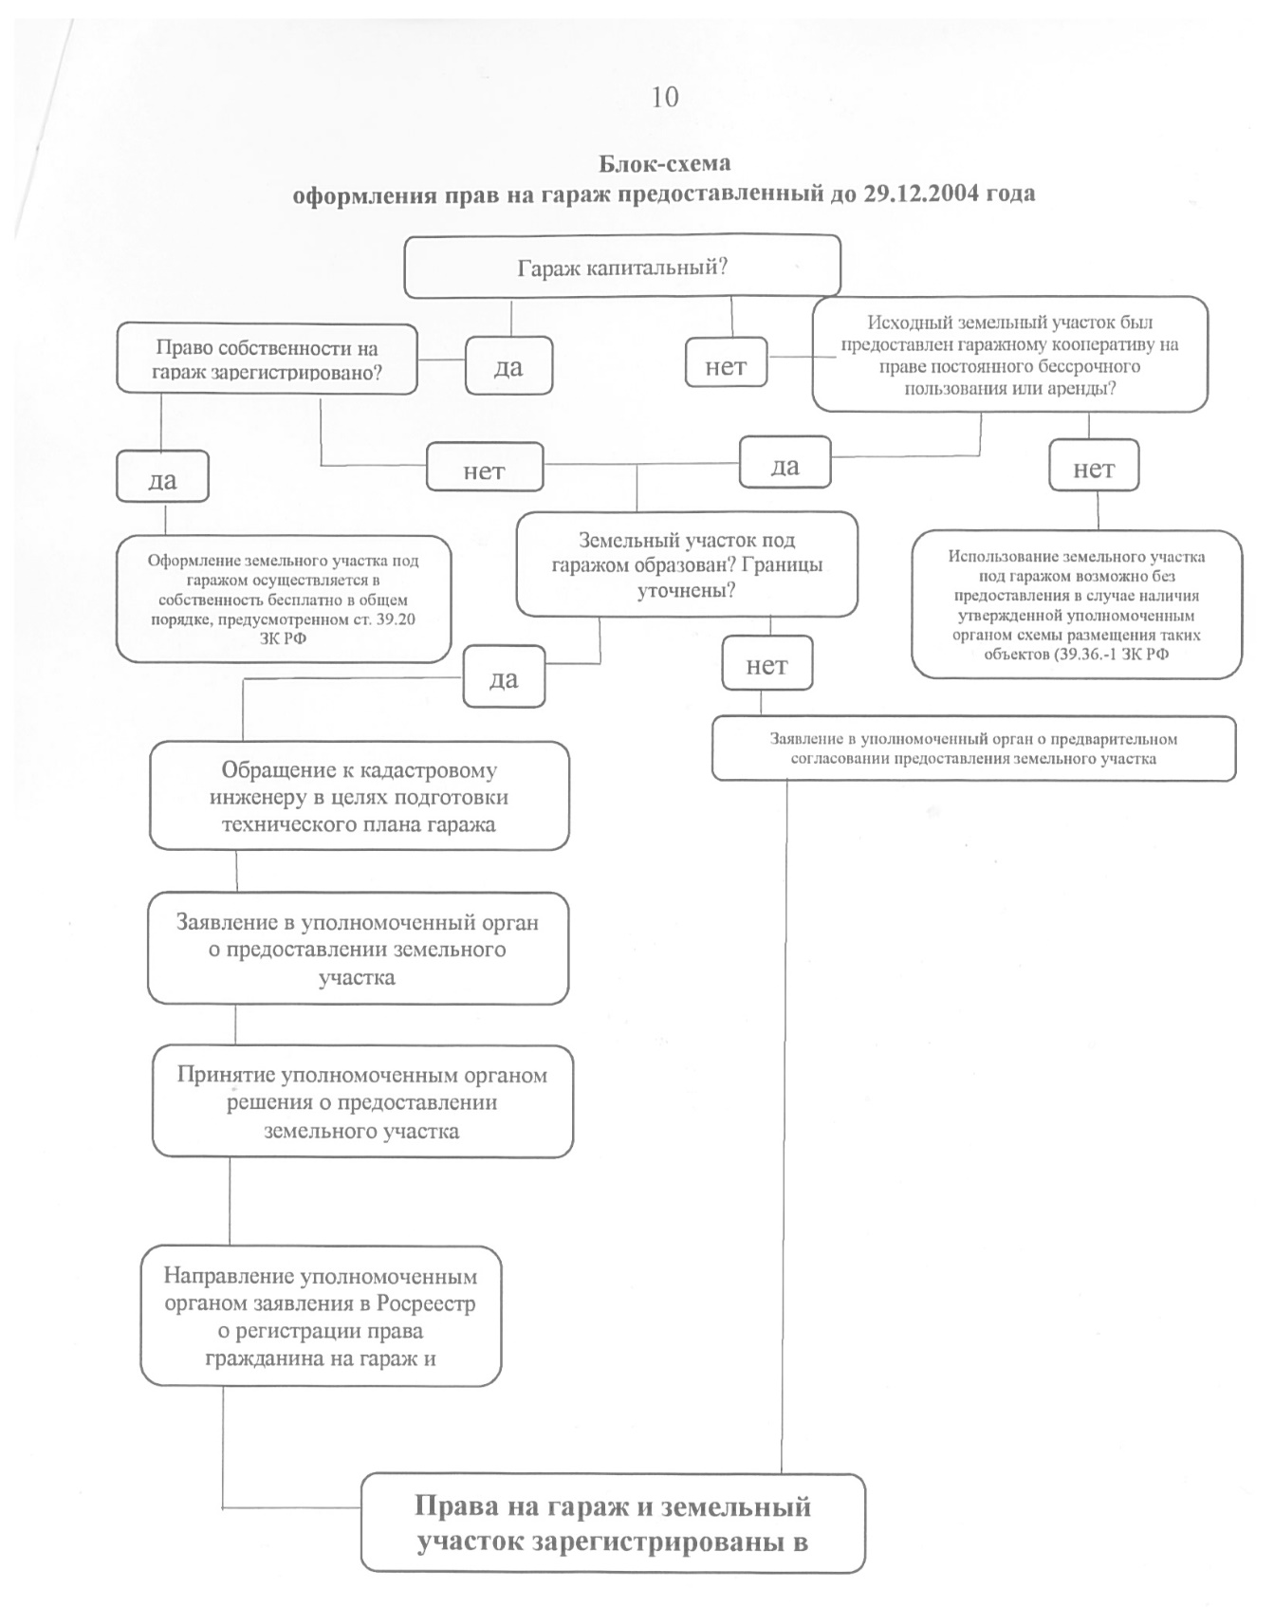

Приложение №3
к постановлению администрации
Тихвинского района
от 22 сентября 2021 г. №01-1787-а

Приложение №6 к административному регламенту

от_________________________________________
____________________________________
____________________________________

(для граждан: Ф.И.О, место жительства, реквизиты документа,
удостоверяющего личность заявителя, телефон, почтовый адрес;
для юридического лица: наименование, местонахождение, ОГРН, ИНН, почтовый адрес, телефон)

УВЕДОМЛЕНИЕ
об осуществлении государственного кадастрового учета
и направление технического плана гаража

Уведомляю об осуществлении государственного кадастрового учета на земельный участок с кадастровым номером ________________________________или кадастровыми номерами______________, площадью _______ кв. м., расположенных по адресу: __________________________________,и направляю технический план гаража

Даю согласие в использовании моих персональных данных при решении вопроса по существу.
Приложение к заявлению:
1. Копия документа, подтверждающего личность заявителя (для граждан).
2. ЕГРН на земельный участок.
3. Технический план гаража.

"__" _________ 202__ год
________________ ____________________________________
(подпись заявителя) Ф.И.О. заявителя: для граждан
Ф.И.О. руководителя юр. лица, должность: для юридических лиц

Результат рассмотрения заявления прошу:

┌──┐
│ │ выдать на руки;
├──┤
│ │ направить по почте;
├──┤
│ │ личная явка в МФЦ.
└──┘

"__" _________ 202__ год

________________ ____________________________________
(подпись заявителя) Ф.И.О. заявителя: для граждан
Ф.И.О. руководителя юр. лица, должность: для юридических лиц
____________

